Мастер- класс по немецкому : «Формирование математической грамотности на уроках немецкого языка»
Слайд 1
Основной целью обучения иностранному языку является формирование навыков свободного общения и практического применения, поэтому можно смело утверждать, что на уроках иностранного языка учитель работает по всем направлениям формирования функциональной грамотности.
Содержание функциональной грамотности, формируемой в рамках урока иностранного языка включает: овладение грамотной и выразительной, устной и письменной речью; способность к диалогу в стандартной жизненной ситуации; умение самостоятельно формулировать проблему.
Выделяют следующие направления формирования функциональной грамотности:
Слайд 2
1.Математическая грамотность-способность мыслить математически, формулировать, применять и интерпретировать математику для решения задач в разнообразных практических контекстах. Она включает в себя понятия, процедуры и факты, а также инструменты для описания, объяснения предсказания.
2.Читательская грамотность – способность человека понимать и использовать письменные тексты, размышлять о них и заниматься чтением, чтобы достигать своих целей, расширять свои знания и возможности.
3.Естественнонаучная грамотность – способность человека занимать активную позицию по вопросам, связанным с естественно- научными идеями: научно объяснять явления; понимать особенности естественно-научного исследования; интерпретировать данные и использовать научные доказательства.
4.Финансовая грамотность –знание и понимание финансовых понятий и финансовых рисков, а также навыки, мотивацию и уверенность, необходимые для принятия эффективных решений в разнообразных финансовых ситуациях, способствующих улучшению финансового благополучия личности и общества, а также возможности участия в экономической жизни.
5.Глобальные компетенции – способность изучать глобальные и межкультурные проблемы, понимать и ценить различные виды и мировоззрения, успешно и уважительно взаимодействовать с другими, принимать меры для коллективного благополучия и устойчивого развития
6.Креативное мышление- способность продуктивно участвовать в процессе выработки, оценки и совершенствовании идей, направленных на получение инновационных и эффективных решений, и/или нового знания, и/или эффектного выражения воображения
-Свое занятие хотела бы начать с притчи: «Два весла».
Однажды путешественник попросил лодочника перевезти его на другой берег.
Сев в лодку, путник заметил, что на вёслах были надписи. На одном весле было написано: «Думай», а на втором: «Делай».
— Какие интересные у тебя весла, — сказал путешественник. — А зачем?
— Смотри, — улыбаясь, сказал лодочник. И начал грести только одним веслом, с надписью «Думай».
Лодка начала кружиться на одном месте.
— Иногда случалось, что я думал о чём-то, размышлял, строил планы… Но ничего полезного это не приносило. Я просто кружил на месте, как эта лодка.
Лодочник перестал грести одним веслом и начал грести другим, с надписью «Делай». Лодка начала кружить, но уже в другую сторону.
— А бывало, я кидался в другую крайность. Делал что-то бездумно, без планов, без чертежей. Много сил и времени тратил. Но, в итоге, тоже кружился на месте.
— Вот и сделал надпись на вёслах, — продолжал лодочник, — чтобы помнить, что на каждый взмах левого весла должен быть взмах правого весла и только тогда можно будет попасть туда, куда хочешь.
-Для уроков иностранного языка развитие функциональной грамотности, обязательно требует думать и делать (разместить в нижней части горизонтально весла «Думаем» и «Делаем»), это является не просто актуальной задачей, но и одним из важнейших принципов обучения.
-Сегодня я предлагаю научиться считать, то есть обратиться к математической грамотности на уроках нем.яз.
Слайд 3
Числительные в немецком языке – очень необычные. Мало того, что числа от 21 до 99 читаются наоборот, так еще двухзначные, трехзначные, четырехзначные числа пишутся слитно и получаются просто огромными по длине.(Лишь разряд миллионов будет писаться отдельно). Но, не смотря на это, научиться считать по-немецки - несложно.
-Я думаю, что те, кто из вас учил в школе немецкий язык, помнят числительные до 10. Слайд 4

Чтобы освежить ваши знания, я подготовила карточки со шпаргалками, которые лежат на ваших столах (раздать заранее, приложение 1).
Предлагаю вам взять карточку под номером 1.

Давайте вместе вспомним, как читаются цифры.(повесила табличку. «вспоминаем» над веслом «Думаем»
-А теперь проговорим (размещается табличка «Проговорим» над веслом «Делаем»)
-Обратите внимание, коллеги, числа 0, 11 и 12не являются образующими, их нужно просто запомнить.
-А попробуем до 20 посчитать. Слайд 5
Возьмите, пожалуйста, карточку №2. ( приложение 2) Давайте попытаемся разложить число 13 на сумму разрядных слагаемых. (прикрепляется карточка - «Разрядные слагаемые» над веслом «Думаем»).
Но начинать нужно с меньшего разряда. А меньший какой разряд?
13= ? ед.+ дес. Сколько единиц в числе 13? Сколько в числе 13 десятков? Слайд 6.
-Вспомним, один десяток – это сколько? ( 10) Слайд 7.
- 13= 3+10 Слайд 8.
3 по-немецки.. (drei) ..Запишем.. 1 десяток- это число 10. 10 по-немецки....Запишем. Слайд 9. А теперь соединим эти два слова. Получим слово...., которое будет переводиться как 13 и пишется оно слитно. Слайд 10.
А теперь попробуем образовать числительное 14 Слайд 11..( Сколько единиц в числе 14 Слайд 12.. 4 по-немецки....Запишем. Сколько в числе 14 десятков? 1 десяток- это число 10. 10 по-немецки....Запишем. А теперь соединим эти два слова. Получим слово....,) Слайд 13.
А теперь самостоятельно -15,
-Обратите внимание на число 16,когда мы называем количество единиц, то в числе sechs s выпадает и получаем... Слайд 14 Это можно увидеть в памятке, во второй группе числителных.
-а в числе 17, когда называем количество единиц у цифры 7 выпадает окончание ен. И получаем...
-18 и 19 образуются по схеме без изменений. Возпроизведем.
-Молодцы.
-На уроке для закрепления можно предложить ребятам не только карточки с заданиями, но посчитать количество парт в классе, количество стульев, человек, цветов. Ребята с интересом включаются в процесс.

-А теперь посмотрим, как образуются круглые числа от 20 до 90.(над веслом «Думаем» прикрепляем табличку «Как образуются круглые числа?»)
Этим числительным свойственен суффиксальный способ образования, Слайд 15 при помощи суффикса zig. Но в процессе образования есть свои особенности и исключения.
-Делаем- 20 - zwanzig ( меняется корень) , 30 - dreißig (меняется суффикс)

-при письме числа 30 математическая запись начинается с цифры три, три по немецки.... и добавляем суффикс, но в этом случае он будет смягчен не- zig , а -ßig (меняется суффикс)и получаем....
-А вот с числительным 40 все просто, математическая запись числа 40 начинается с цифры 4. 4-по немецки -...,и добавляем суффикс +zig, получаем.....
-50 = 5 +zig
-У числительного 60, как и у 16 выпадает согласная, это можете увидеть в памятках.60 = 6(s)+zig и получаем.....
У числительного70, как и у 17 выпадает ен. Поэтому получаем 70 = 7(en) +zig
80 образуется по шаблону 80 = 8 +zig
90 = 9 +zig
100 – hundert
-С круглыми числительными разобрались
. А теперь попробуем освоить счет от 21 до 29.(над веслом «Думаем» размещаем табличку «счет от 21 до 29»
Для этого 21 разложим на сумму разрядных слагаемых, Слайд 16 ( над веслов «Делаем» размещаем табличку « 21=1 und 20»
начинаем с меньшего разряда, с единиц. 21=1+20, Слайд 17
-Запишем этот пример по другому, заменив знак + союзом и. Получим 1 и 20. Слайд 18 Союз «и» на немецком звучит как und. И теперь математическую запись чисел заменим на немецкий перевод. Слайд 19 Получим ........Полученная фраза и будет переводиться как 21, Слайд 20 но пишется данное числительное одним словом, то есть слитно. У вас в карточках также есть схематическая запись образования числительного данной категории. Категория 4.
-Попробуем перевести число 22. Разложим на сумму разрядных Слайд 21-25 (проговариваем вместе)
-Обратите внимание, что в памятках не выделены числа 26 и 27, значит эти числительные образуются по общей схеме и выпадений звуков в процессе образования не происходит.
-А теперь попробуем посчитать от 31 до 39 по той же схеме.
-Молодцы! Справились.
-А знаете ли вы, что в Германии есть интересная особенность записывать телефонный номер не цифрами, а прописью. Причем запись делается в виде однозначных чисел. Я записала свой номер и предлагаю вам его перевести. Слайд 26
-А теперь каждый из вас попробует сделать это задание. Возьмите карточку №5 (карточки –ЗАПИШИТЕ св, ручки приготовить заранее.).
-А теперь предлагаю желающим озвучить свой номер телефона, а мы давайте попытаемся его перевести. Для этого нам в помощь карточка №1.

-Рефлексия…(представить в виде ступеней оформление на доске)
-Посмотрите на доску, в результате нашей работы получилась двухсторонняя лестница. А сейчас оцените, до какой ступени этой лестницы поднялись вы в каждой категории, то есть оцените, до какой ступени вам была понятна теория,и до какой ступени вы смогли применить теоретические знания на практике, на всех ли этапах у вас получилось образовывать числительные. Оценить нужно по пятибалльной шкале, для этого перед вами лежат конверты с числами..Прикрепите две карточки со своими оценками на соответствующие ступени лестницы: одна карточка- думаем, другая карточка- делаем.
-Подводим итог
-Мы подошли к завершению нашего мероприятия. Пока я готовила его, поняла, что функциональная грамотность у меня ассоциируется с деревом, на котором должны быть плоды, то есть ключевые компетенции. Слайд 27 Водой для роста станут пед.технологии, а лейками- мы с вами, коллеги.
Учитель, для того, чтобы поливать, должен постоянно пополняться водой, т.е.
Заниматься самообразованием. Как без полива дерево зачахнет, так и без грамотной компетентной работы педагога нельзя добиться развития роста наших учащихся через обучение функциональной грамотности.

Приложение

№1  0 – null  1 - eins  2 - zwei  3 - drei  4 - vier  5 – fünf  6 – sechs  7 - sieben  8 - acht  9 - neun  10 - zehn  11 - elf  12 - zwölf | № 2  13=3+10  14=4+10  15=5+10  16=6(s)+10  17=7(en)+10  18=8+10  19=9+10 | № 3  20 - zwanzig ( меняется корень)  30 - dreißig (меняется суффикс)  40 - 4 +zig  50 - 5 +zig  60 - 6(s)+zig  70 - 7(en) +zig  80 - 8 +zig  90 - 9 +zig  100 – hundert
№ 4.От 20 до 30
21= 1 и (und) 20
22=2 и 20

№5. Запишите свой номер телефона прописью.

СЛАЙДЫ ДЛЯ ПРЕЗЕНТАЦИИ
Слайд 1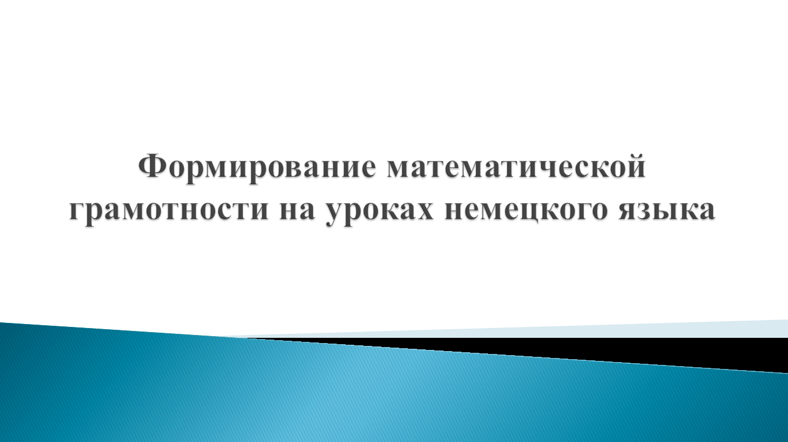
Слайд 2 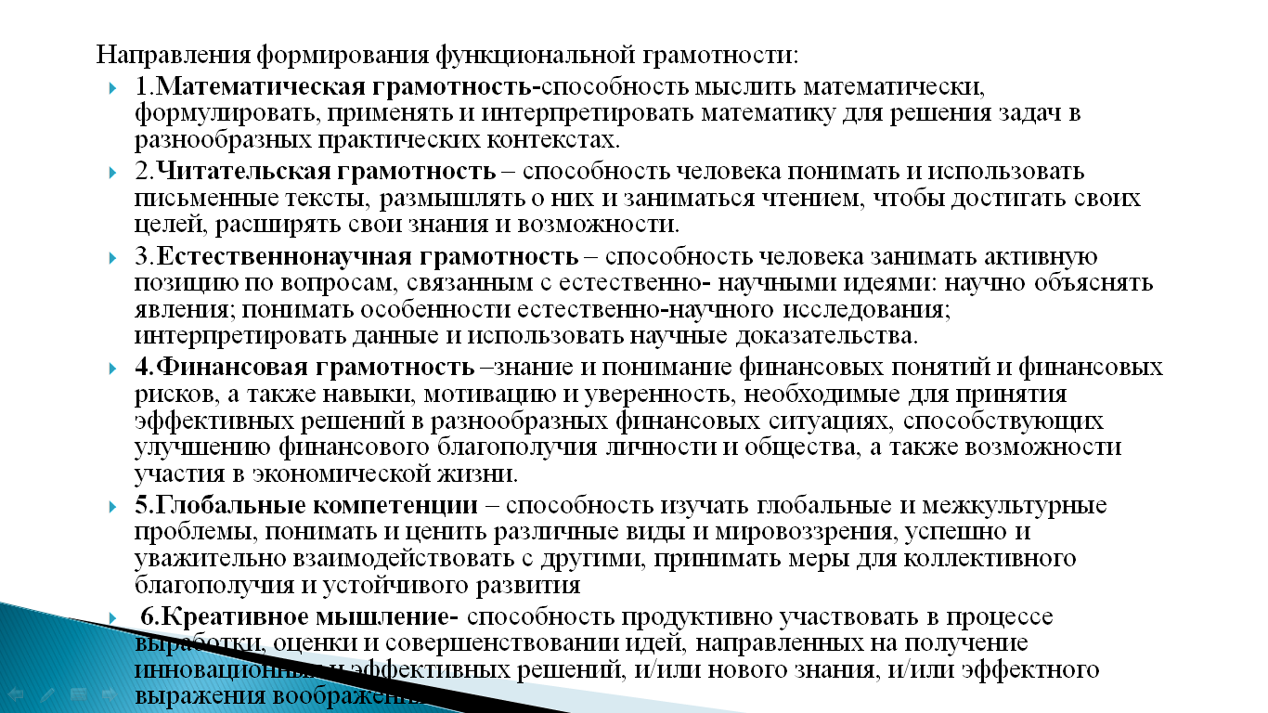
Слайд 3 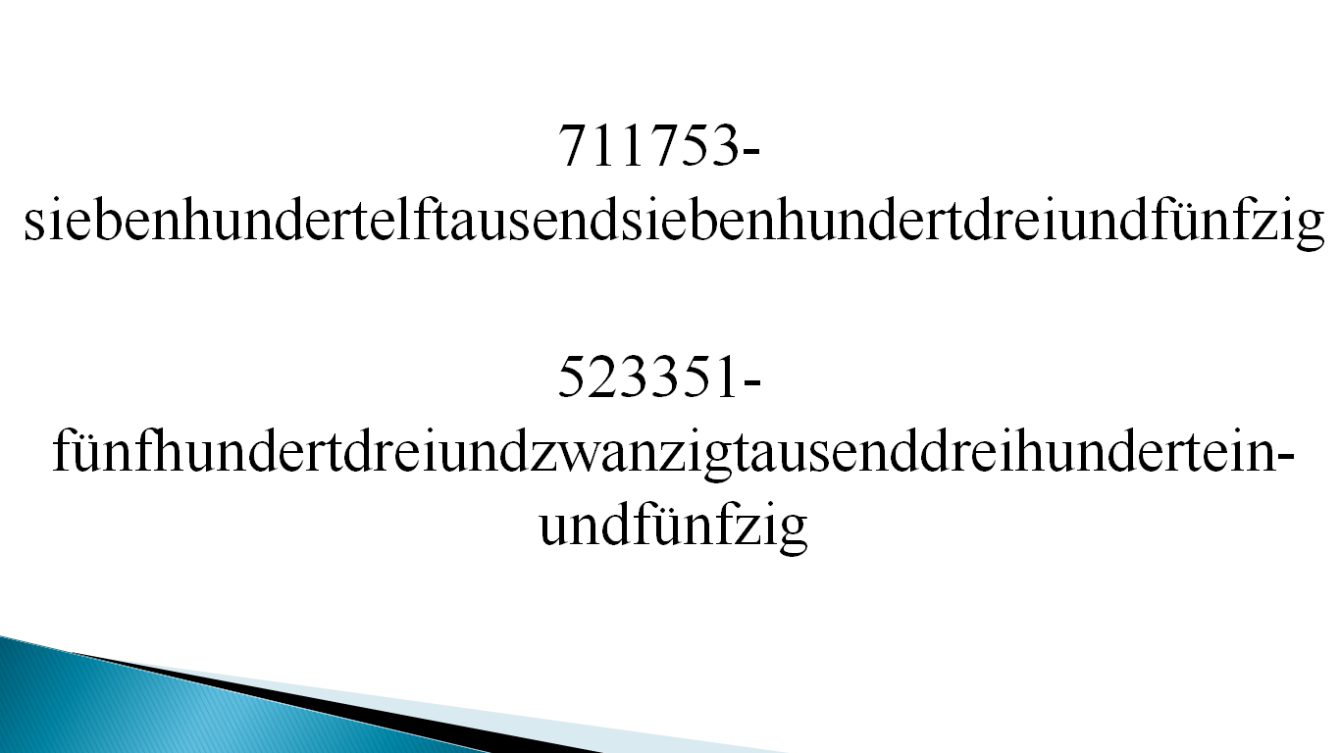
Слайд 4 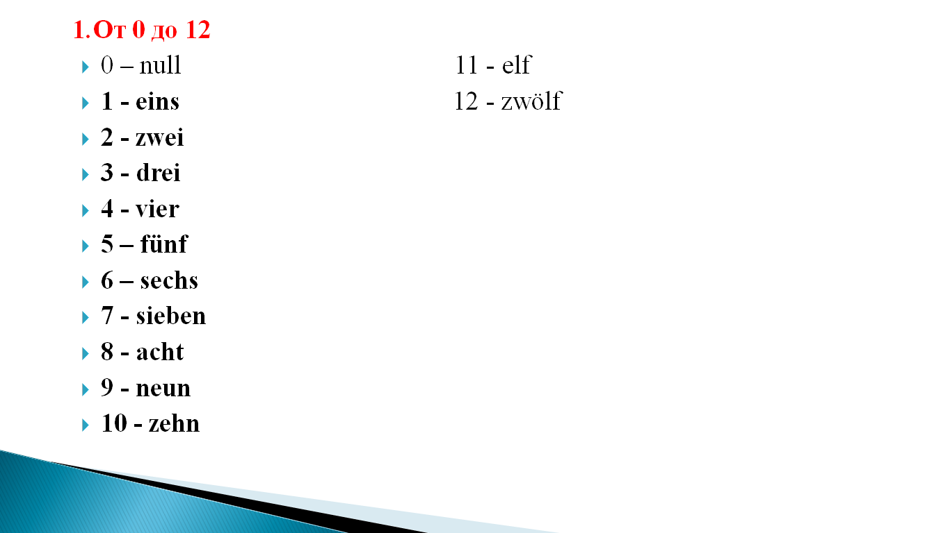
Слайд 5 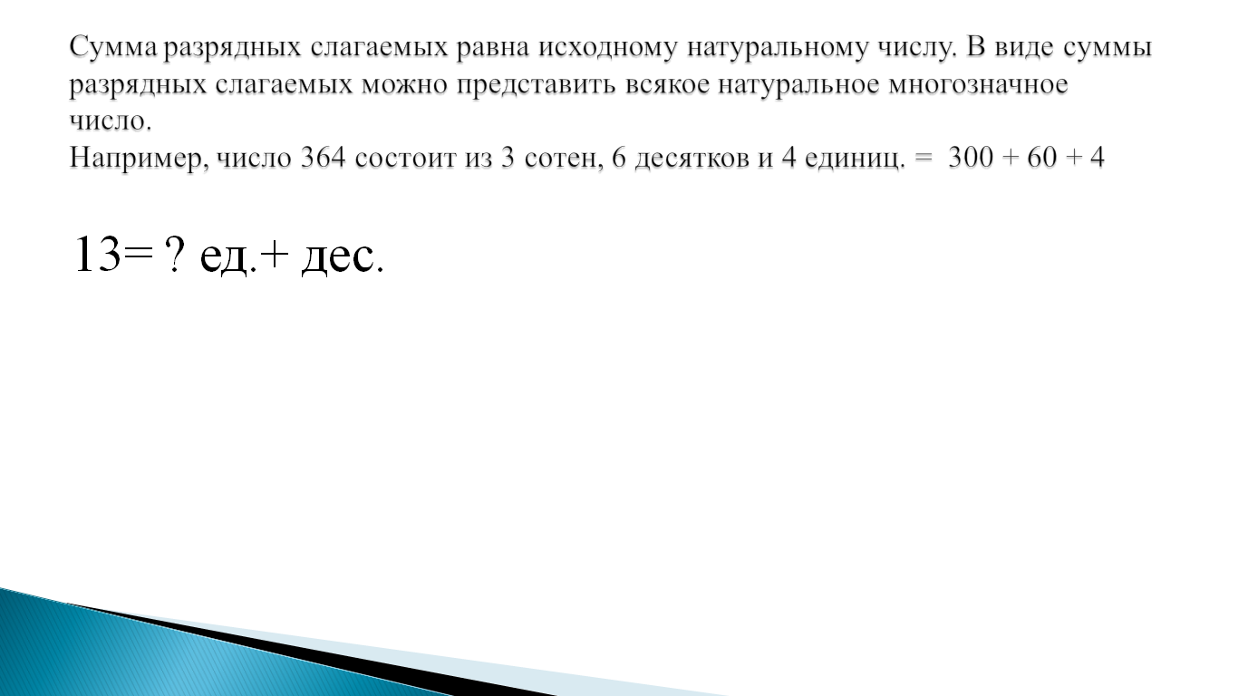
Слайд 6 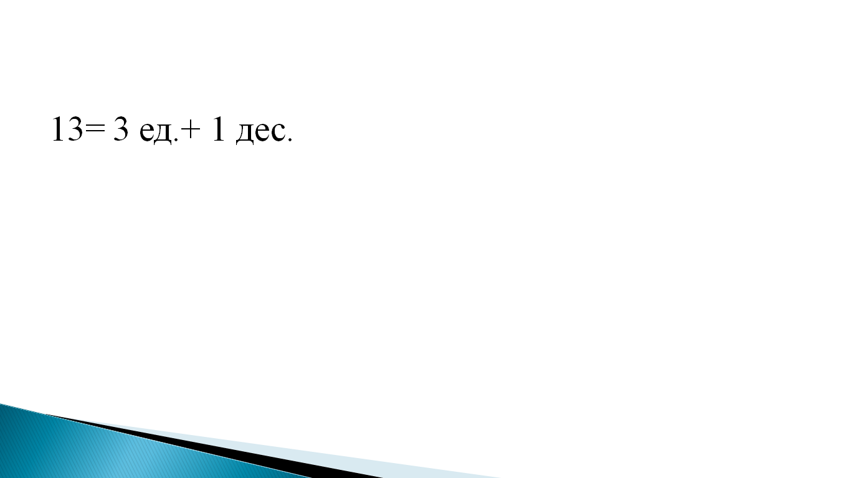
Слайд 7 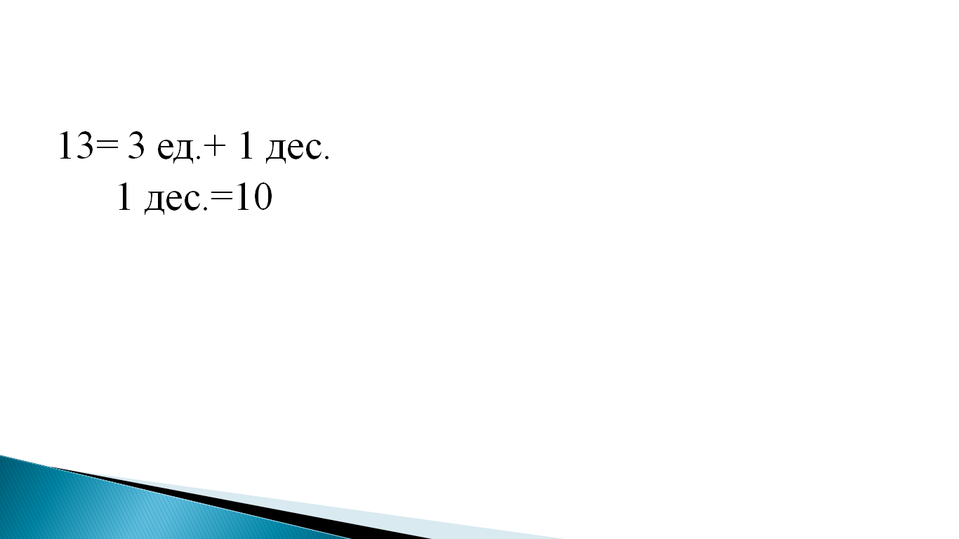
Слайд 8 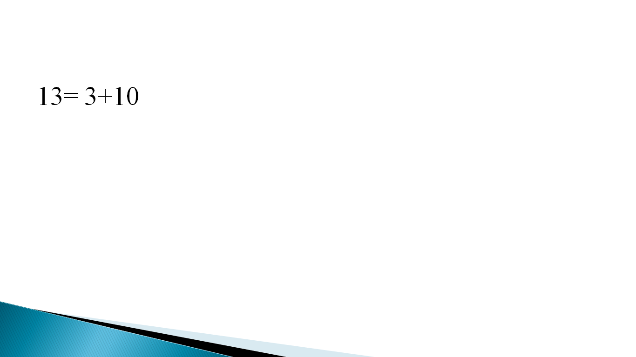
Слайд 9 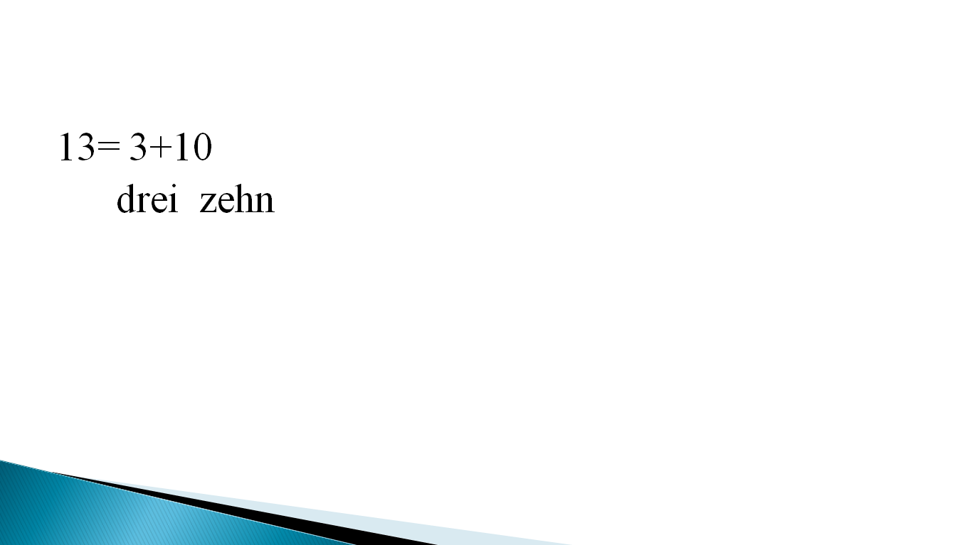
Слайд 10 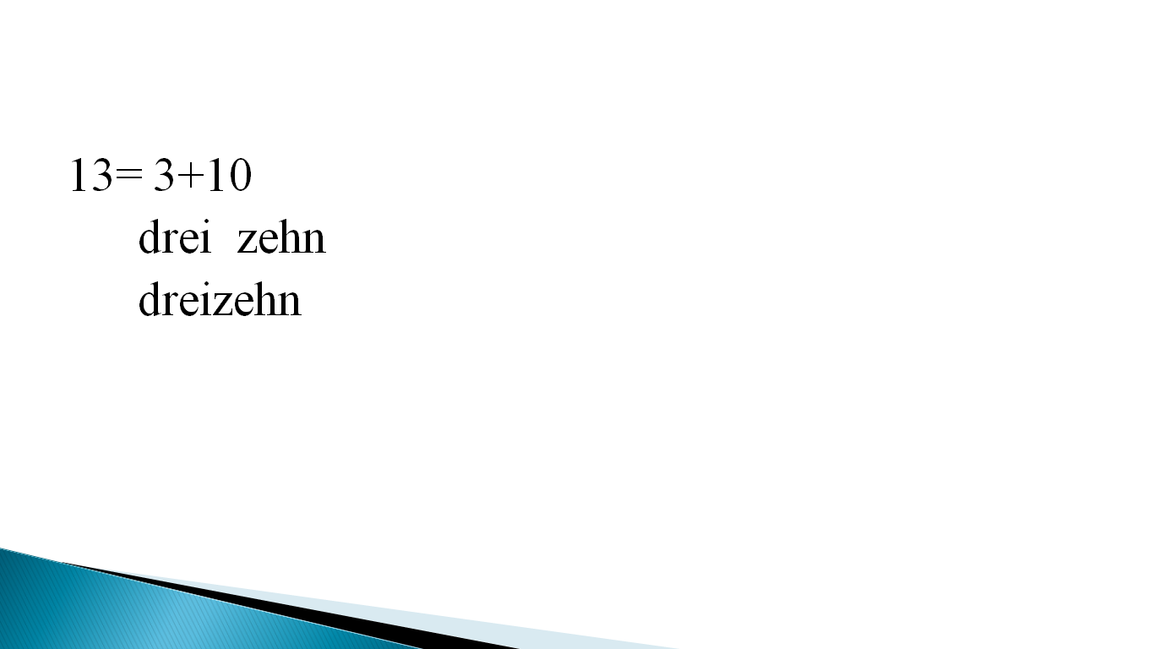
Слайд 11 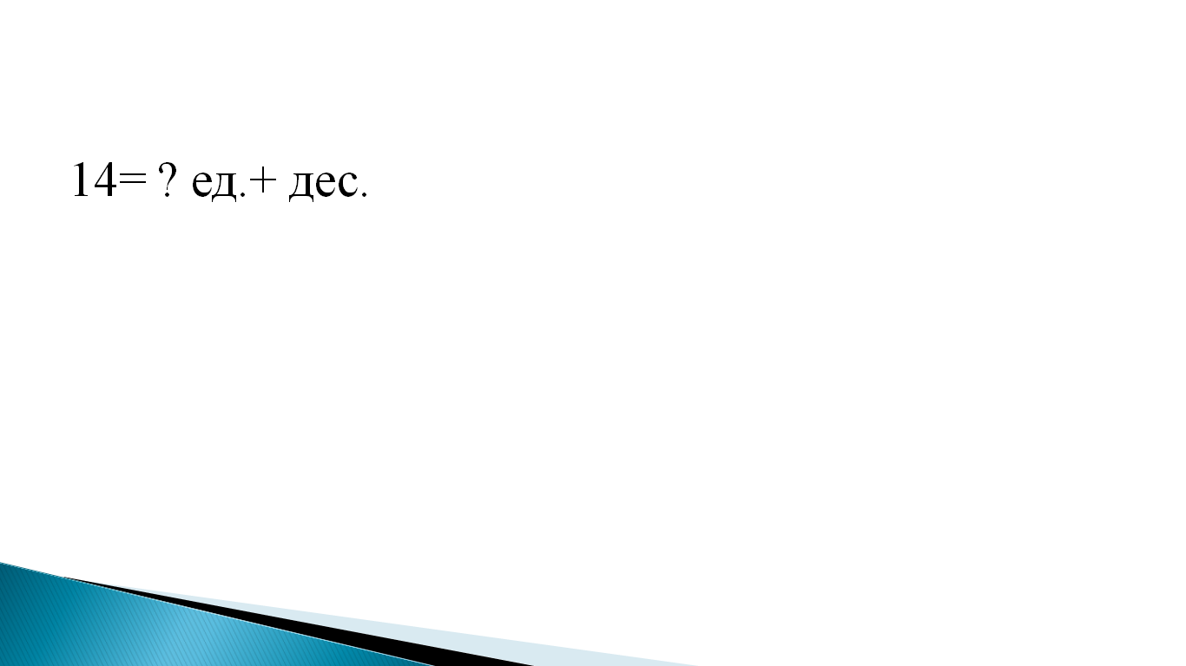
Слайд 12 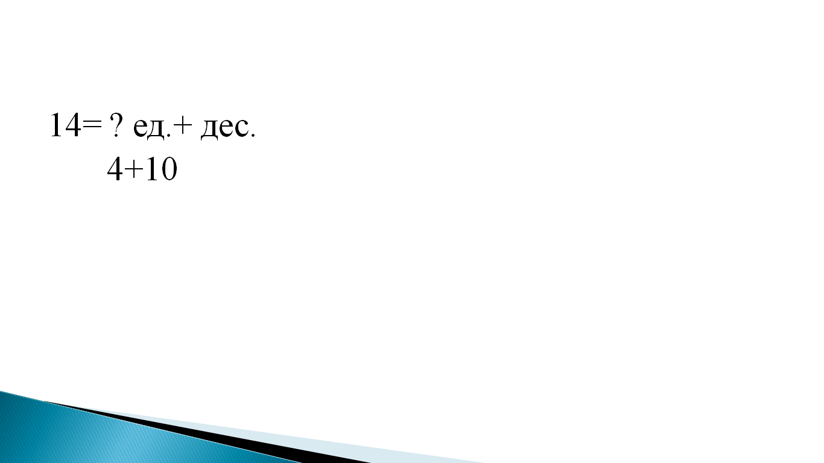
Слайд 13 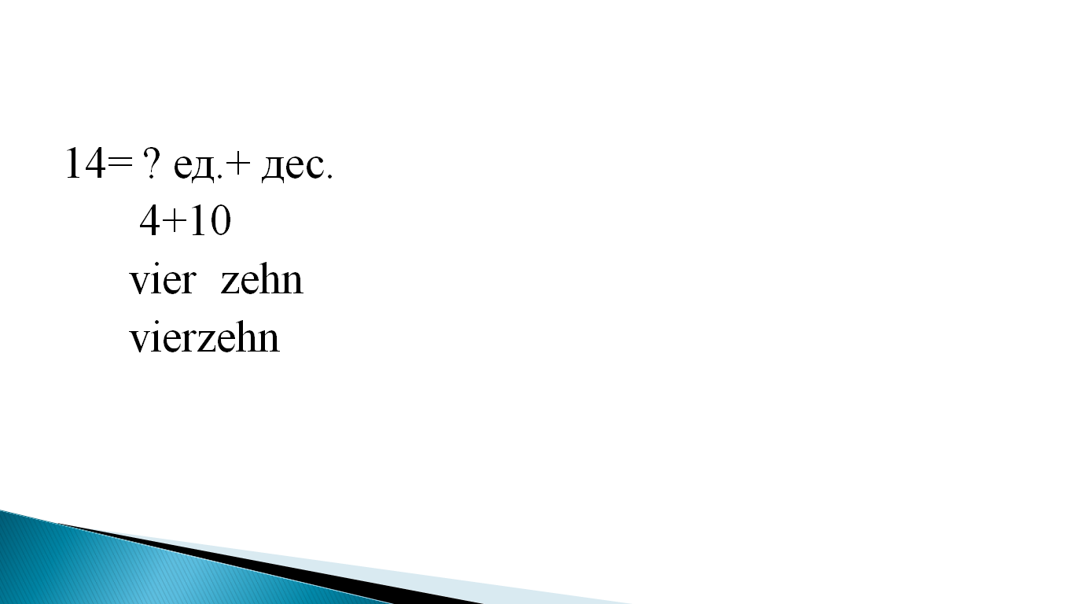
Слайд 14 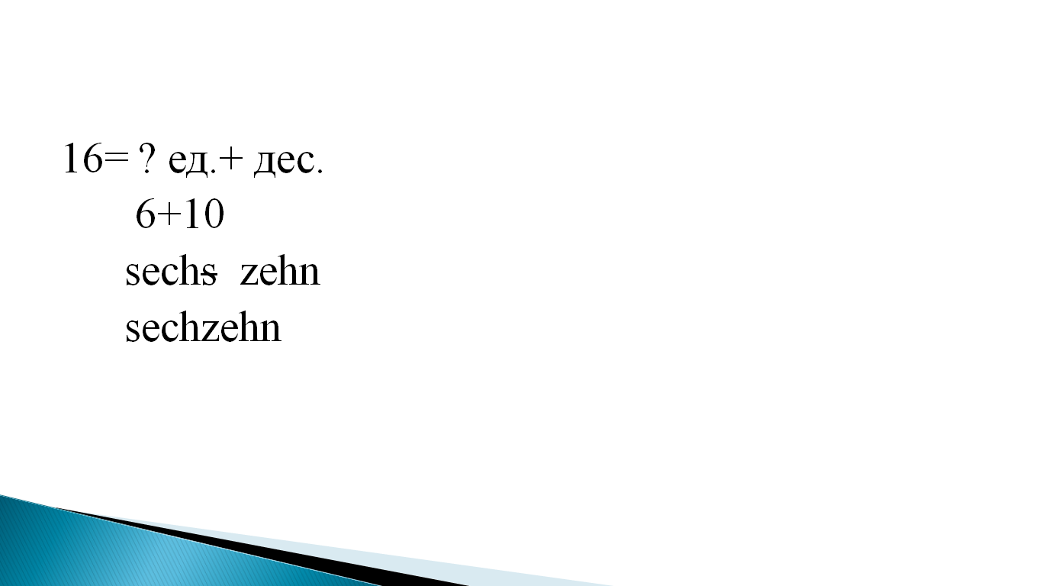
Слайд 15 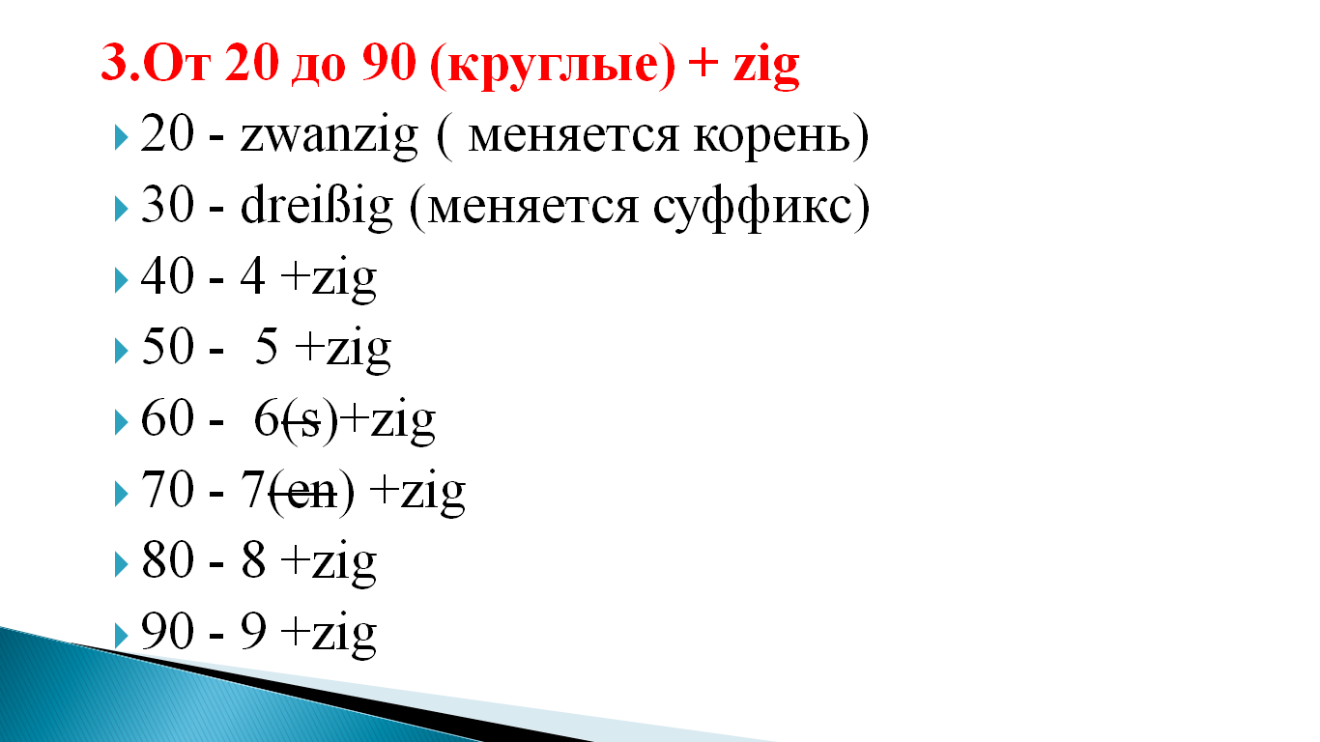
Слайд 16 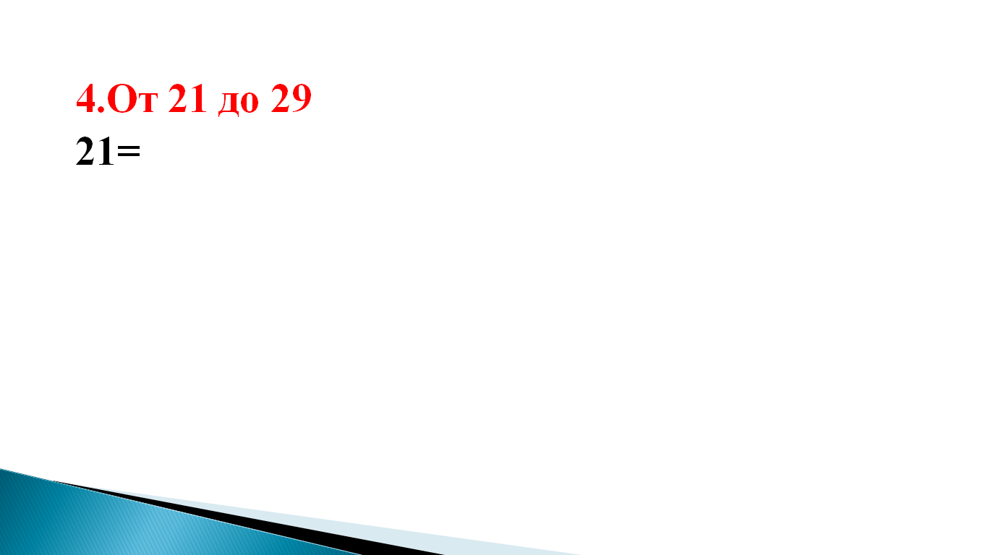
Слайд 17 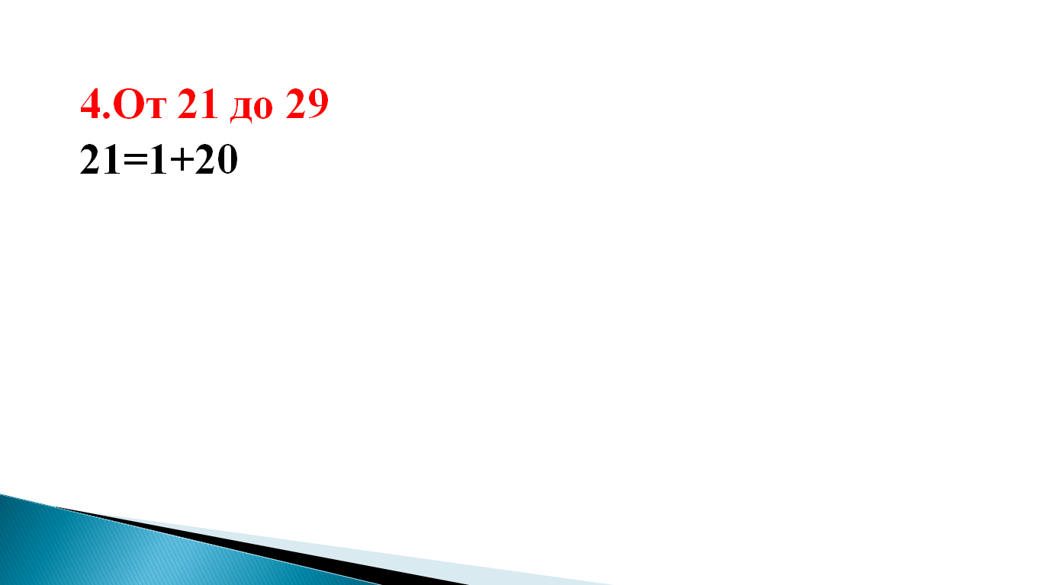
Слайд 18 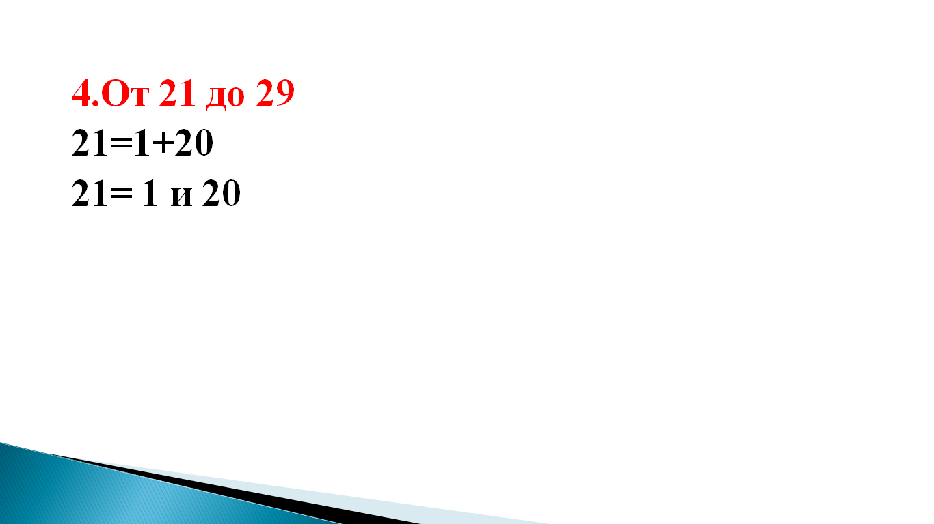
Слайд 19 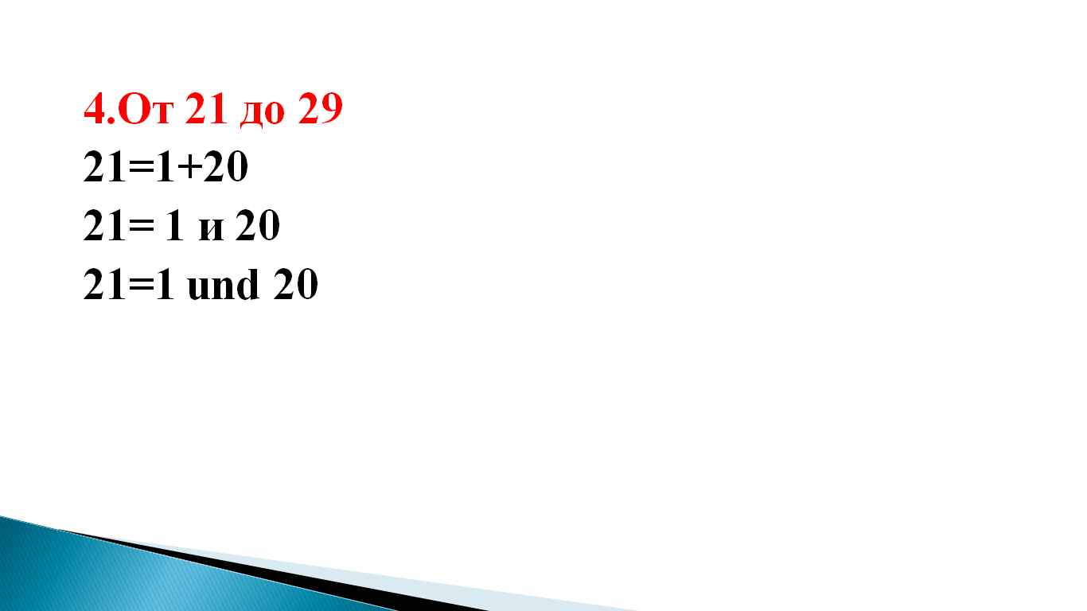
Слайд 20 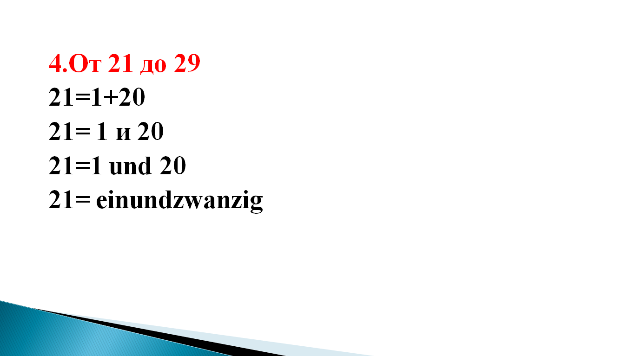
Слайд 21 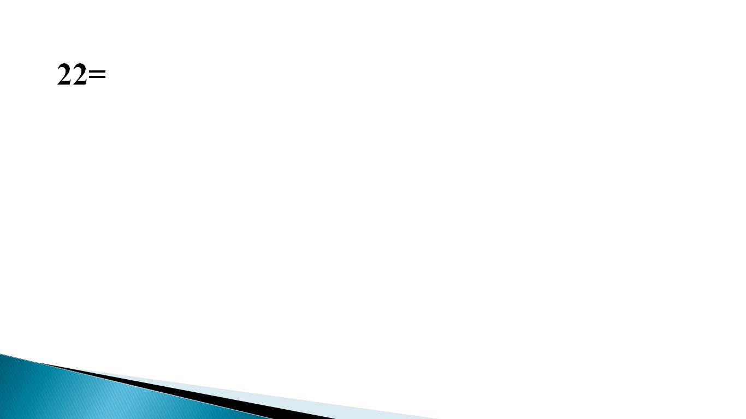
Слайд 22 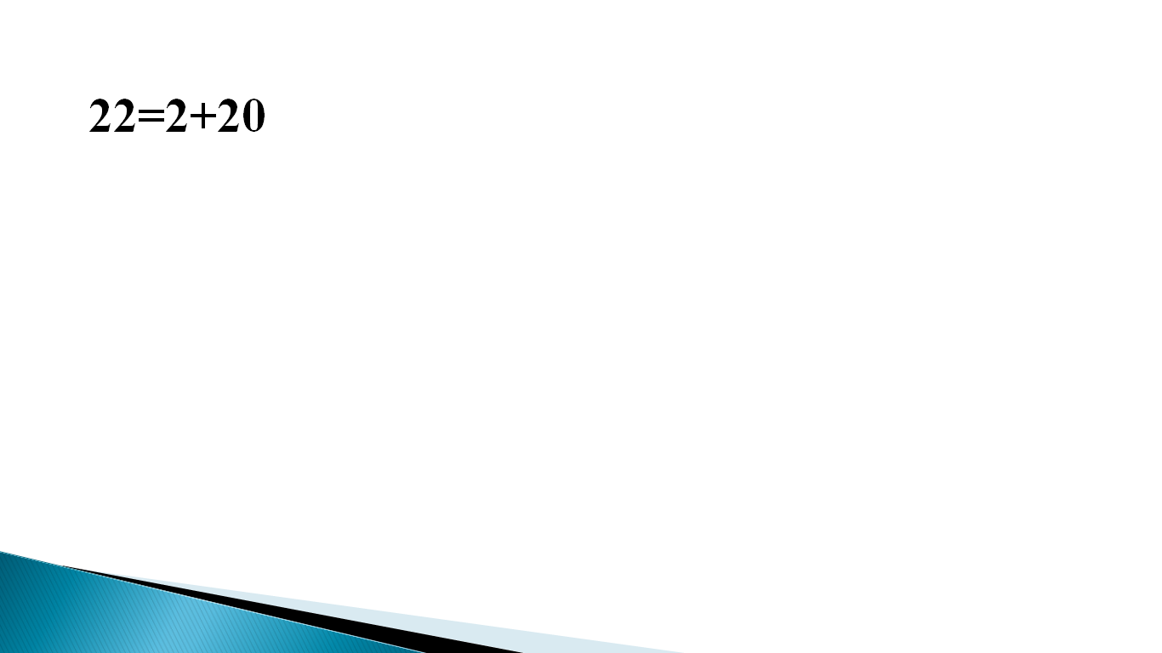
Слайд 23 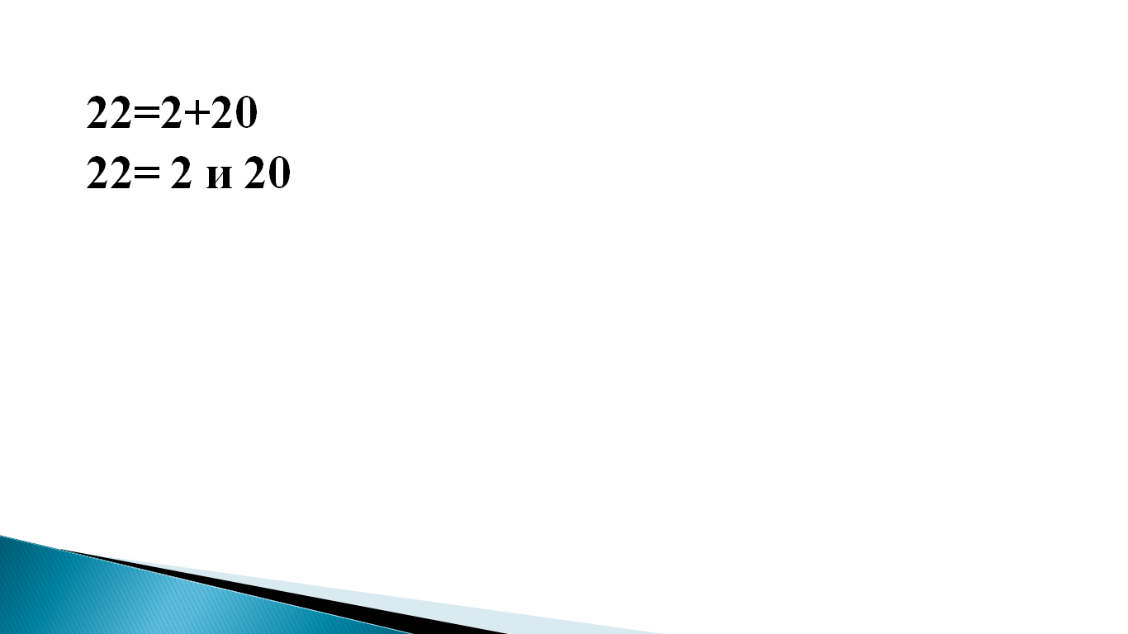
Слайд 24 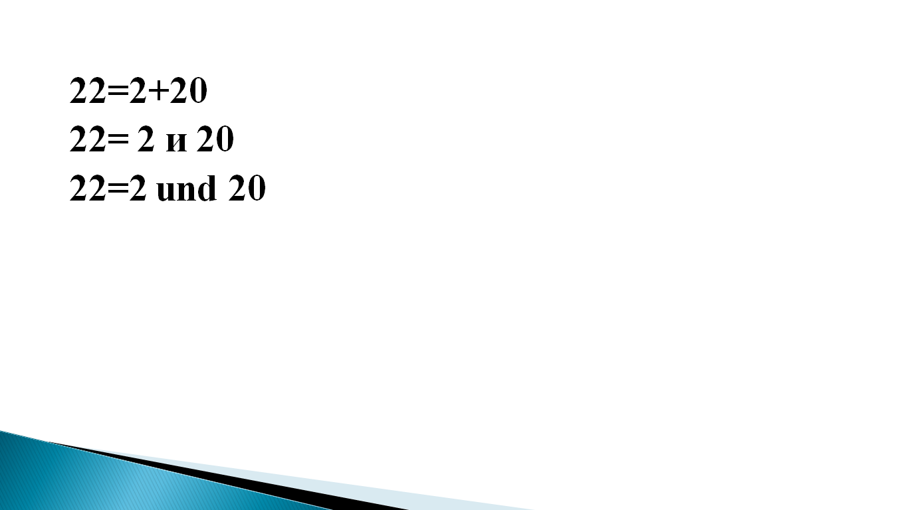
Слайд 25 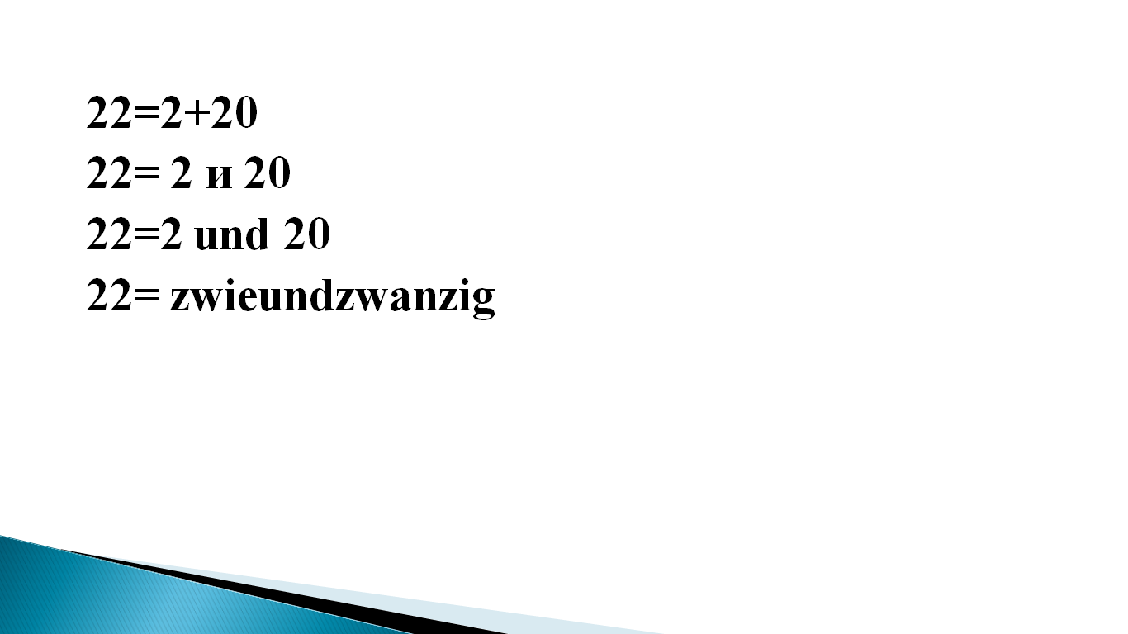
Слайд 26 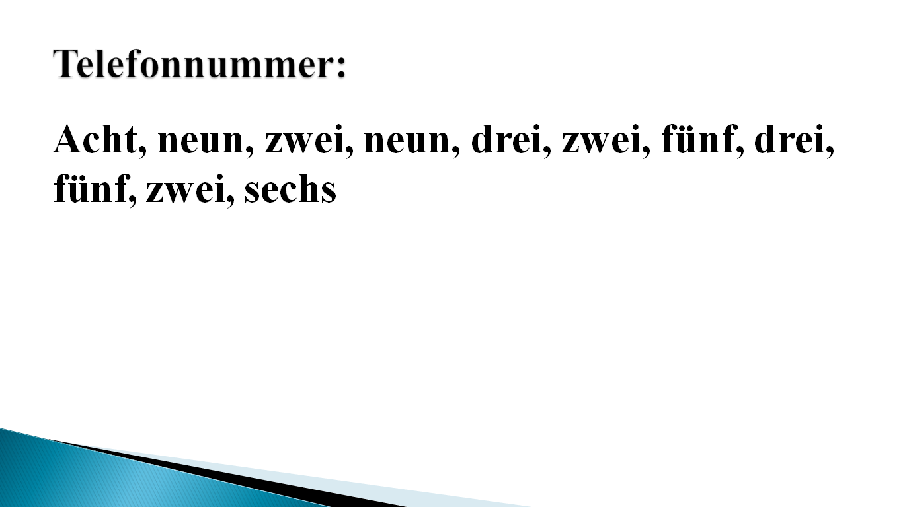
Слайд 27 

